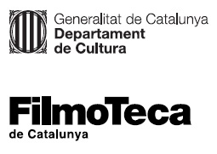

Nota de premsa

‘Història permanent del cinema català’: una finestra per visibilitzar les digitalitzacions de la Filmoteca

Un cop al mes el patrimoni fílmic català que preserva la Filmoteca tindrà visibilitat en aquest cicle transversal, gràcies al Pla sistemàtic de digitalització dels fons fotoquímics que es duu a terme amb la col·laboració de l’ESCAC
La programació s’obre dimarts 21 de febrer a les 18.00 h a la Sala Laya amb les digitalitzacions del llarg ‘A tiro limpio’ i el curt ‘Lecciones de cinematografía’, tots dos de Paco Pérez-Dolz, en una sessió presentada per Ferran Alberich, coordinador del Pla de digitalització

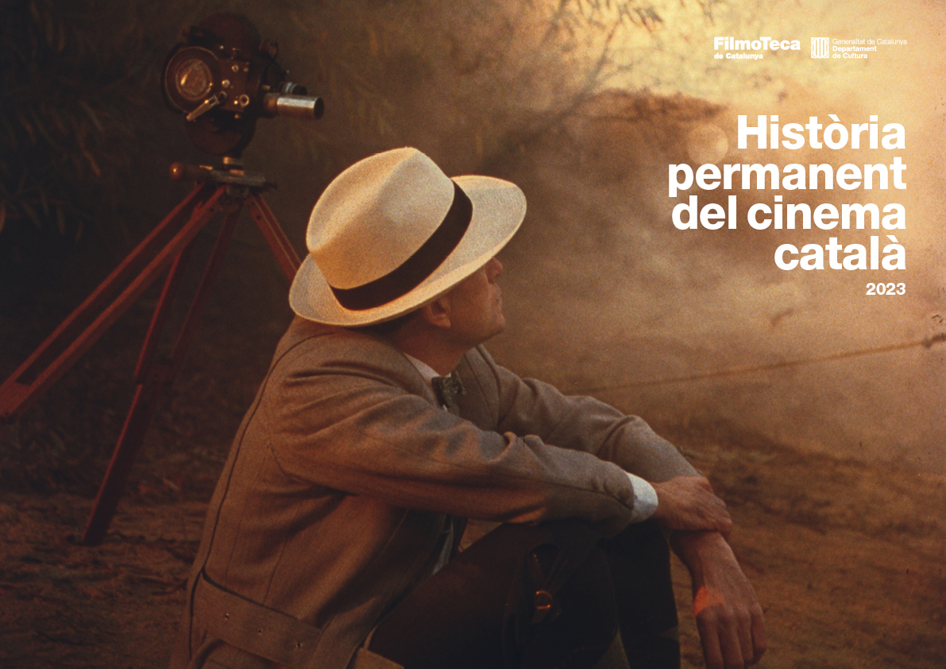

Història permanent del cinema català
Any 2023
La posada en marxa d’un pla sistemàtic de digitalització del nostre fons patrimonial, en col·laboració amb l’Escola Superior de Cinema i Audiovisuals de Catalunya (ESCAC), ha fet finalment realitat la visibilització d’un seguit de títols clau en la història del cinema català, produïts entre el 1940 i el 2014, que estan ben conservats en el seu format analògic, però que no són projectables en el parc digital d’exhibició actual.
La Filmoteca obre, amb aquestes digitalitzacions, una Història permanent del cinema català, que inclourà la desena de llargmetratges que es digitalitzaran anualment, així com les preestrenes o els homenatges que es programen regularment. Les pantalles de la Filmoteca de Catalunya seran les primeres a mostrar-los. Altres projeccions de films clàssics i contemporanis s’afegiran a aquesta finestra permanentment oberta sobre el nostre cinema.
Durant l’any 2022 s’han digitalitzat vuit llargmetratges i vuit curtmetratges realitzats a Catalunya a partir dels anys quaranta del segle passat i dels quals no es disposa de còpies digitals. A partir del 2023, i en els propers exercicis, una comissió externa i representativa del sector cinematogràfic determinarà els títols que es digitalitzaran, a proposta de la Filmoteca, seguint els criteris de l’estat de conservació, la manca de còpies digitals disponibles i la conformitat dels propietaris dels drets a cedir-los per a ús cultural.
Visionament en línia
Tots els títols estaran disponibles en línia al canal Filmoteca de Catalunya de Vimeo quinze dies després de la seva projecció a sala i durant un mes.

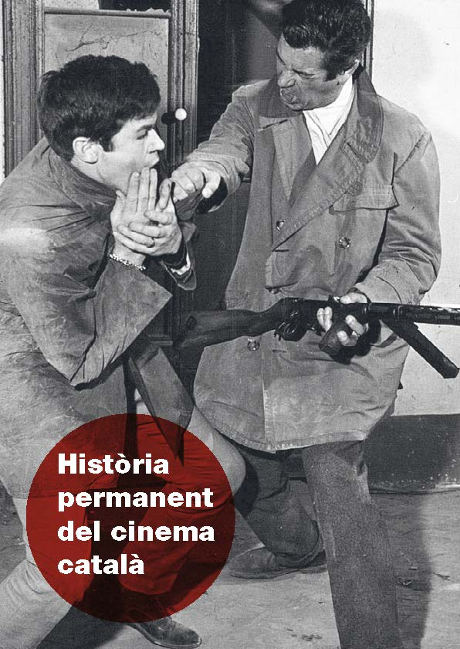
Inauguració del cicle
‘Història permanent del cinema català’
Cada mes d’aquest any 2023 es presentaran els llargs i els curts digitalitzats el 2022, acompanyats per algunes de les persones protagonistes d’aquests títols.
Obriran la programació A tiro limpio (1964), clàssic del cinema policíac barceloní i el curt didàctic Lecciones de cinematografía (1956), tots dos de Paco Pérez-Dolz, que va ser docent de l’ESCAC, on una de les aules porta el seu nom.
Presentarà la sessió el coordinador del Pla de digitalització Ferran Alberich, historiador i restaurador i recent Premi Nacional de Patrimoni Audiovisual del ministeri de Cultura.

Dimarts 21 de febrer 18.00 h
Sala Laya
Sessió doble

A tiro limpio
PACO PÉREZ DOLZ, 1963. Int.: José Suárez, Luis Peña, Carlos Otero, Joaquín Navales. Catalunya. VE. 88’. DCP.
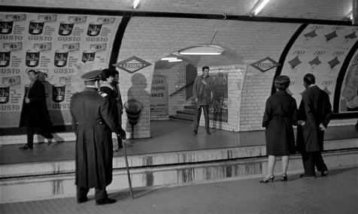
Una història construïda al voltant de les tempestuoses relacions entre els membres d’una banda d’atracadors, que té Barcelona com a escenari clarament recognoscible. És el primer llargmetratge de Pérez-Dolz, una producció de Balcázar inspirada en les figures dels dos maquis catalans, Quico Sabaté i Josep Lluís Facerias, fins que la censura ho va impedir. Marcat per un pressupost baix i clares influències del cinema negre nord-americà, és un dels màxims exponents del cinema policíac barceloní, sobretot per la utilització dels exteriors, que li atorguen verisme, i el retrat social dels seus personatges ombrívols.

Lecciones de cinematografía
PACO PÉREZ DOLZ, 1956. Int.: Joaquín Igual, Jordi Grau, Juan Gabriel Tharrats, José María Otero. Catalunya. VE. 30’. DCP.
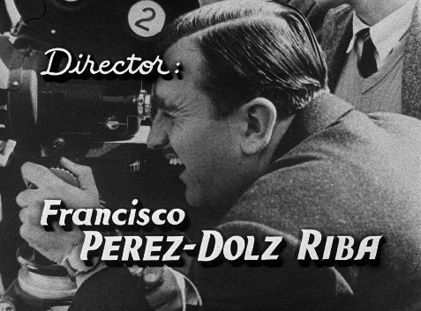
“Durant el primer curs cinematogràfic que es va fer al Cineclub Monterols, el 1956, es va filmar la lliçó mateixa com a pràctica pedagògica, com si fos una il·lustració d’un manual de tècnica cinematogràfica. El guió segueix el llibre de l’italià Renato May El lenguaje del film, el qual presenta la tècnica cinematogràfica en el seu vessant narratiu amb afegits personals del mateix Pérez Dolz. El que s’ha de fer i el que no s’ha de fer, en què convé fixar-se i què és accessori i, sobretot, la importància de l’ordre en la planificació, que per a Paco Pérez-Dolz constitueix un dels eixos de l’ofici de cineasta” (Ferran Alberich).
Sessió gratuïta
(invitacions disponibles només a les taquilles de la Filmoteca)

Si voleu cobrir informativament aquesta sessió o us interessa una entrevista podeu sol·licitar-ho a: jmartinezmallen@gencat.cat

Els propers mesos es presentaran la resta de digitalitzacions realitzades el 2022:
Llargmetratges:
Los felices 60 ( Jaime Camino, 1963)
Tren de sombras ( José Luis Guerín, 1997)
Boom Boom (Rosa Vergés, 1990)
Vida de familia ( Josep Lluís Font, 1963)
Furia española (Francesc Betriu, 1975)
Un vaso de whisky ( Juli Coll, 1959)
La ciutat cremada (Antoni Ribas, 1976)

Curtmetratges:
Circles (Ricard Bofill, 1966)
Oda a Gaudí (Jordi Vall Escriu, 1967)
Picasso-136 (Jordi Vall Escriu, 1969)
Picasso a Catalunya (Josep Palau i Fabre, 1979)
Picasso l’alegria de viure (Jordi Artigas, 1981)
El museu dels tres palaus (Josep Maria Forn, 1982)
Picasso nostre (Maria Lluïsa Borràs González, 1982)

Les digitalitzacions de 2023
Es preveu que cada any el catàleg augmenti en deu llargmetratges i una desena de curtmetratges digitalitzats. Aquesta és la relació de títols triada per la comissió per ser digitalitzats durant el 2023 i que es podran veure el 2024 dins del cicle Història permanent del cinema català:

Llargmetratges:
La hija del mar (Antonio Momplet, 1953)
Biotaxia (José Maria Nunes, 1968)
Tatuaje (Bigas Luna, 1978)
Entre la esperanza i el fraude (Mercè Conesa, 1977)
Alicia a l’Espanya de les meravelles (Jordi Feliu, 1978)
Mater amatísima (J.A. Salgot, 1980)
Tras el cristal (Agustí Villaronga, 1986)
És quan dormo que hi veig clar (Jordi Cadena, 1989)
Things I Never Told You (Isabel Coixet, 1996)
Mones com la Becky (Joaquim Jordà, 1999)

Curtmetratges:
Medio tiempo (Manel Muntaner, 1964)
Àpat (Carlos Santos, 1967)
Ferdinand y el ciempiés (Martí Pey, 1969)
Viaje a la explotación (Mercè Conesa, 1974)
Cristino de Vera (Joan-Gabriel Tharrats, 1975)
La porta (Jan Baca, 1977)
Ramon Muntaner canta a Miquel Martí Pol (Jordi Cadena, 1977)
D’un roig encès: Miró i Mont-Roig (Josep Martí Rom, 1979)
Gargallo (Lluïsa Borràs, 1981)
Narcís Comadira: esculpint el temps (Ona Plana, 1996)

Amb la col·laboració de:
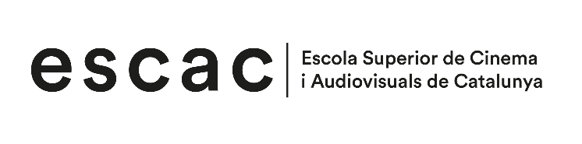

Informació i imatges del Pla de digitalització AQUÍ.

